热烈庆祝雄忻高铁雄安新区关键工程重要节点达成！

近日，中铁一局雄忻高铁雄安新区地下相关配套区间工程第五标段装配式综合管廊首板混凝土成功浇筑，这标志着雄忻高铁建设取得重大进展！在这背后，德州海天机电科技有限公司扮演着关键角色，为该标段供应全套管廊模具，助力工程顺利推进。

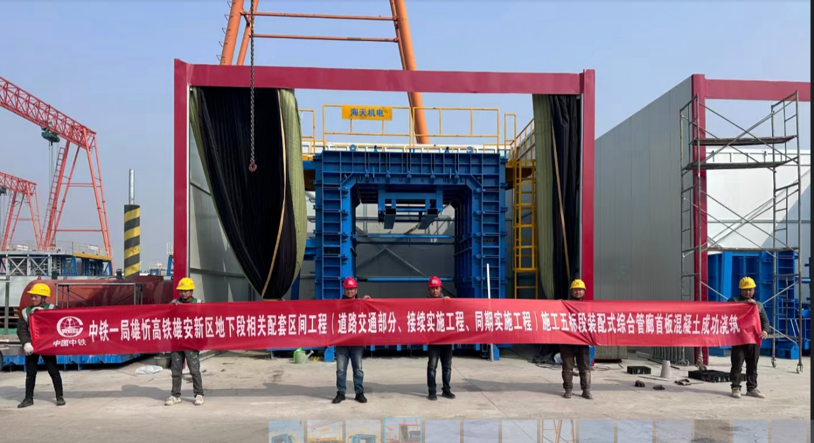

海天机电自1997年成立（含前身）以来，始终深耕装配式建筑智能装备领域，作为行业头部企业，技术实力雄厚。此次为助力祖国高铁建设，与中铁一局紧密合作，成功交付30余套管廊模具。

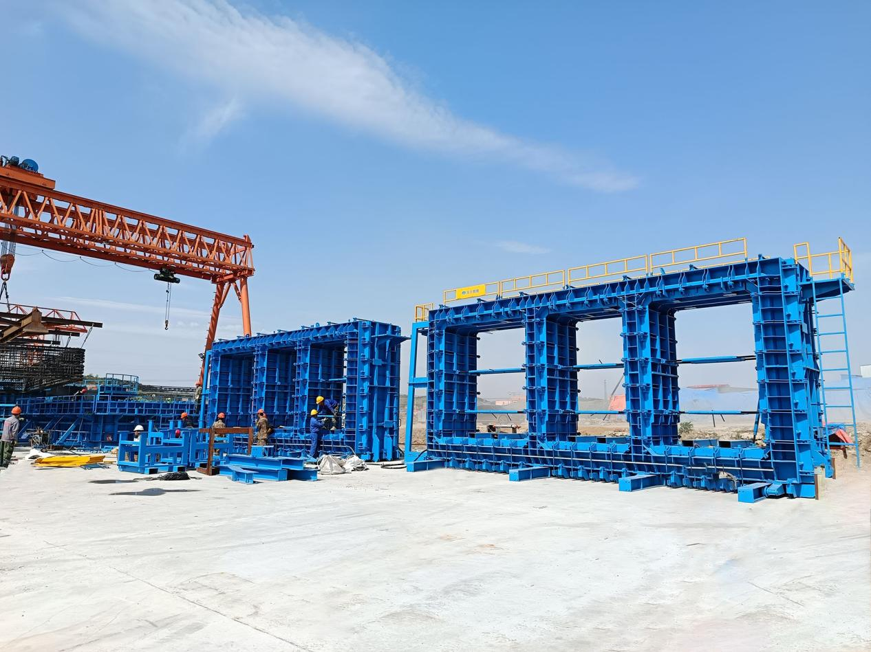

我们的管廊模具产品选用南钢、武钢等行业高端品牌钢材，每一套管廊模具都经过精心打造。凭借20多年的丰富经验，产品质量卓越、性能稳定。目前，海天机电不仅与国内众多企业达成合作，还将产品出口至全球130多个国家，深受客户信赖。

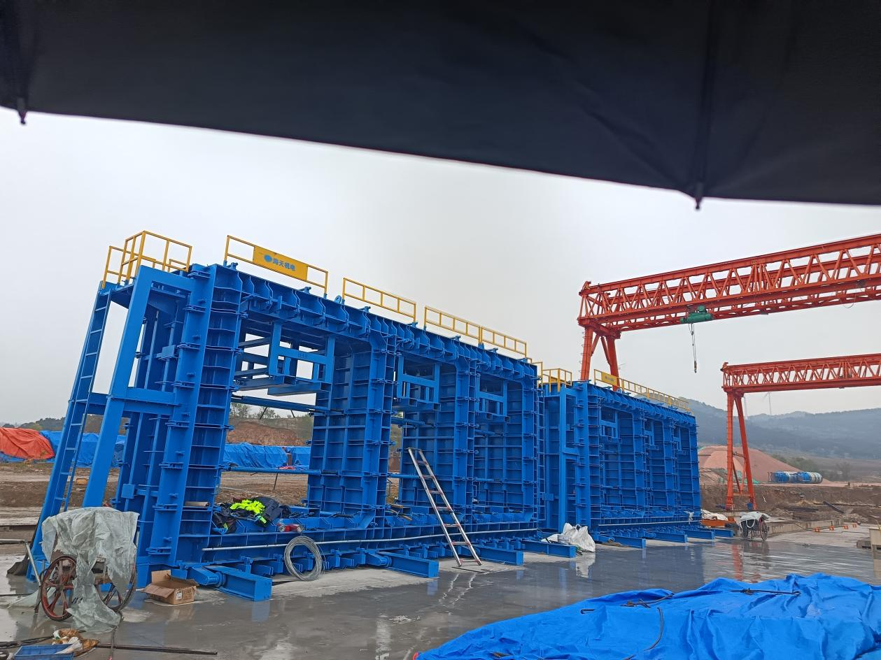

未来，海天机电将继续秉持工匠精神，为更多重大项目提供优质高精模具和预制构件自动化产线。同时，期待与更多伙伴携手合作，共创辉煌！